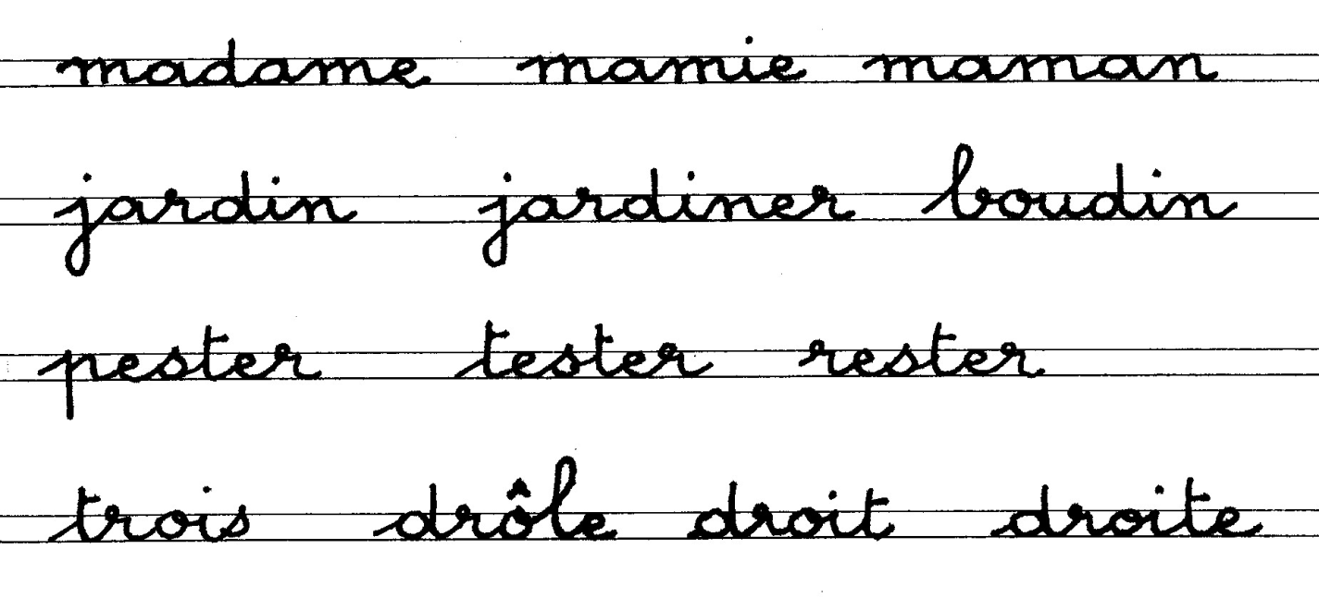
1- Entoure le mot de l’histoire à chaque ligne. (1ère partie du texte)
Lecture
Le

2- Lis la phrase et entoure hier ou maintenant.
Il a joué dans le parc. → hier maintenant
Il joue dans le parc. → hier maintenant
Il va à l’école. → hier maintenant
Il est allé à l’école. → hier maintenant
Mon frère veut rester à l’école. → hier maintenant
Mon frère a voulu rester à l’école. → hier maintenant

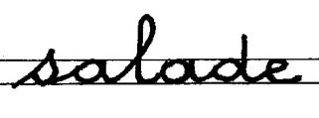
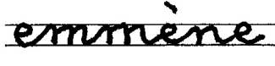
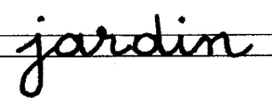
3- Complète la phrase avec les mots proposés.

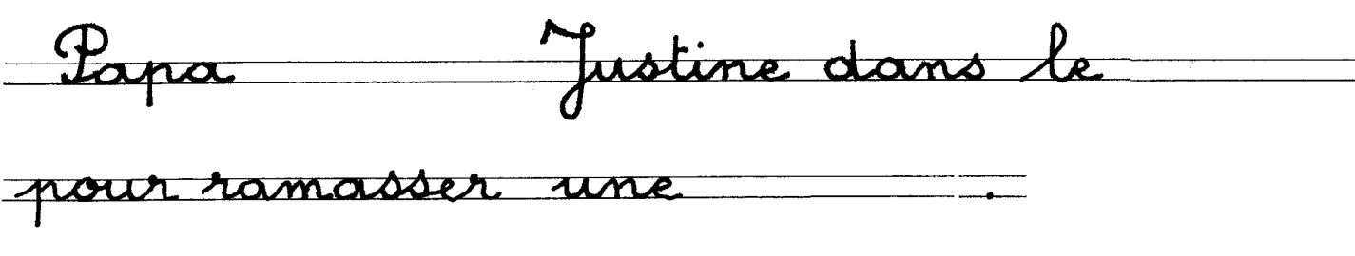

4 Dessine : Oscar joue avec trois enfants dans le jardin.

